GRE退款申请表
考生姓名 | 岳峒桥
NEEA ID | 71557520 | 联系电话 | 13219050379
EMAIL | 1316333759@qq.com
有效身份证件复印件：
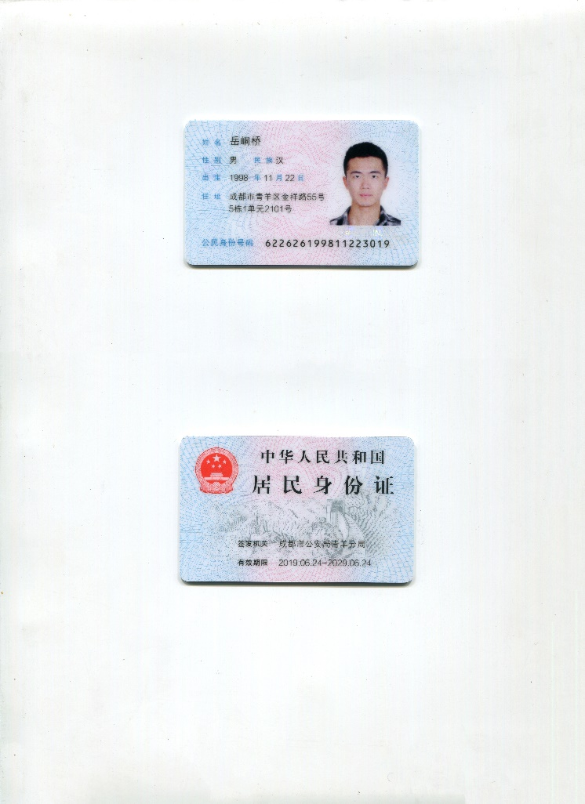
考生签名 | 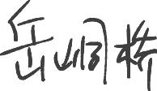
！重要提示：
*传真号码：010-61957801 Email：greibt@mail.neea.edu.cn 电话号码：010-82345673。
*考生向呼叫中心提交此表格前，请务必确认已在报名网站提交退款信息。
*退款处理时间为4至6周左右。
*考生可通过传真或Email形式提交退款申请表，如通过Email形式提交，可将证件复印件扫描或数码相机拍照作为附件发送。
*请考生在发送退款申请表2个工作日后登录网站查询退款状态，如未更新请致电呼叫中心查询。

